Министерство образования Республики Беларусь

Учреждение образования
«Белорусский государственный университет
информатики и радиоэлектроники»

Факультет информационных технологий и управления

Кафедра интеллектуальных информационных технологий

ЛАБОРАТОРНАЯ РАБОТА 1
по МПОЗиПА

Выполнил: студент 521703 гр.
Сидоров И.С.

Проверила: Ивашенко В.П.

Минск 2008
Лабораторная работа №1:
«Моделирование конвейерной архитектуры»
Постановка задачи
- Построить модель арифметического конвейера (сбалансированного), реализующего операцию целочисленного умножения для 4-разрядных, 6-разрядных и 8-разрядных чисел. По одному из 4-х вариантов.
- Получить и построить семейства графиков (фиксируя n,r):
K_{y}(n,r) = T₁/T_{n},
е(п,r)=К_{у}/п,
где:
К_{у} - коэффициент ускорения,
е - эффективность,
п - количество процессорных элементов в системе (совпадает с количеством этапов конвейера),
r - ранг задачи (количество объектов, которые могут обрабатываться параллельно).

Исходные данные: вариант 3

Для 4-ёх разрядных чисел.
Генерируемый массив чисел от 0 до 2^4.
Например:
A | 7 | 2 | 7
B | 15 | 5 | 12
Описание модели.
Реализована модель конвейера умножающего 2-а 4-ёх разрядных числа. Для этого конвейер был разбит на 4-ре этапа (каждый этап умножает первое число на соответствующее значение второго числа в зависимости от этапа (порядок умножаемых разрядов определяется вариантом)). Таким образом, мы получили модель способную одновременно обрабатывать от 1-го до 4-ёх элементов.
Для выполнения лабораторной работы был использован язык программирования Ruby и библиотека QT для создания GUI интерфейса.
В результате работы мы получили приложение способное как эмулировать действия конвейера по шагам, так и эмулировать действия автономного конвейера.

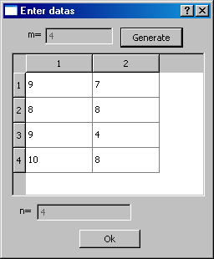
Рис. 1. Генерированные пары чисел «А», «Б».

При запуске приложения вы видите следующее меню позволяющее генерировать вектора чисел «А», «Б» в случайном порядке (элементы векторов не превышают 2^4 степени).
После нажатия «ОК» появляется главное окно конвейера, отображающее сам конвейер.
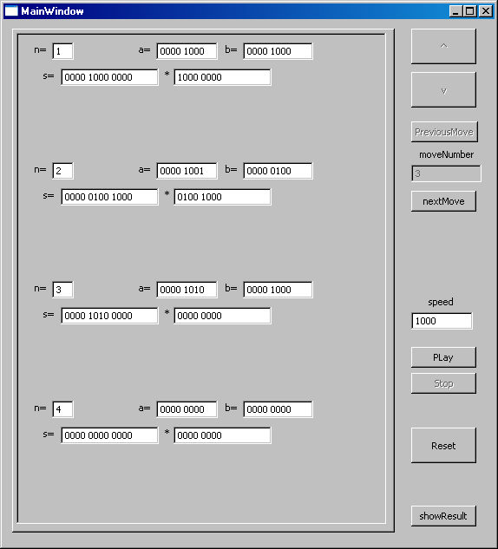
Рис. 2. Главное окно конвейера.

Перед вами представлено главное окно конвейера, установленное на третьем такт, которое отображает пример работы приложения.
Главное окно, таким образом, позволяет:
А) вручную передвигать элементы конвейера (кнопка «nextMove()»);
Б) запускать конвейер для автоматической работы (кнопка «Play()»);
Естественно позволяет вернуться к началу работы конвейера («Reset»);

И изображает кнопку «showResult» для построения графиков (n,m).

Результаты счета и времена их получения.
В результате работы приложения мы получили конвейер способный моделировать умножение двух 4-ёх разрядных чисел. И даёт результаты умножения на экран.
Например:
A | 7 | 2 | 7
B | 15 | 5 | 12
S | 105 | 10 | 84

Результаты расчёта времени по тактам процессора определить невозможно, так как действия слишком быстро.
Для получения результатов по тактам конвейера. Достаточно определить такт выхода числа из конвейера. Так как в конвейере всего четыре такта, то i-тое число покидает конвейер на i+1 шаге.
T[i] | 5 | 6 | 7

Графики.
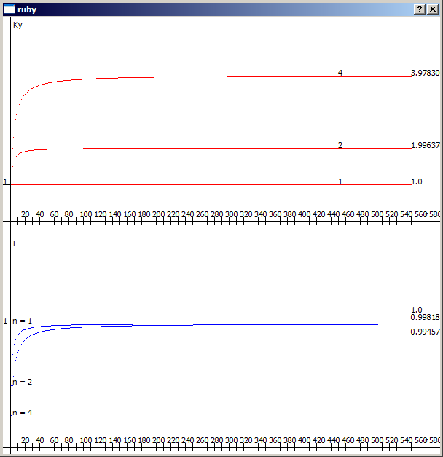
Полученные в результате работы графики: Ky(m), E(m).
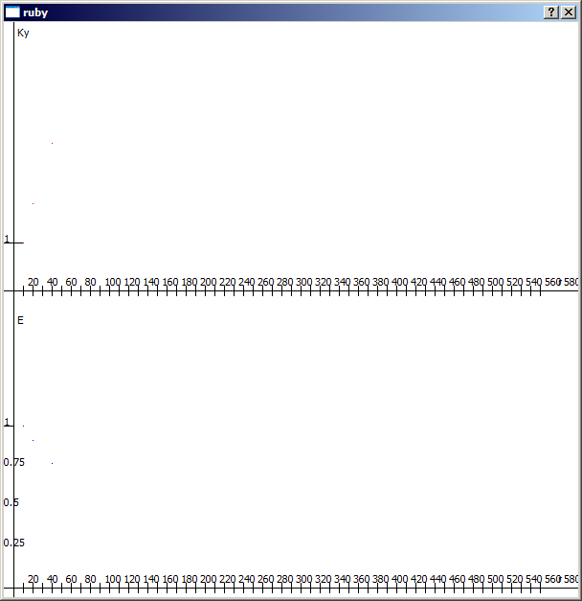
Полученные в результате работы графики: Ky(n), E(n).
На данном конвейере можно одновременно обрабатывать 1, 2, 4 элемента.

Ответы на вопросы:

1.1 Проверка показывает, что числа умножаются верно. На всех этапах конвейера складываются числа необходимых разрядов.

1.2 Функции графиков Ky(m) = (n*m)/(n+m-1); E(m) = ((n*m)/(n+m-1))/n.
Lim[m->+беск.]{Ky}= ((n*m)/(n+m-1)) = n
Lim[m->+беск.]{E}= ((n*m)/(n+m-1))/n = 1

  - На первых двух графиках указывается изменение графика при различных n.
Вид графиков при изменении параметров не изменится ключевым образом. Изменения коснуться только точек предела.

2.1 n = 4, r=(1..4), m = (1..50), p = 4.
Что означает, что на каждом шаге производится только одно сложение. От количества чисел зависит только количество тактов требуемых для их обработки. Все обрабатываемые числа являются 4-ёх-значными.

2.2 r1 < r2.

2.3

4.

5.
6.
Выводы:

Таким образом, мы получили модель сбалансированного конвейера способного моделировать ситуации связанные с поставленными к модели условиями и проверили возможность ускорения работы приложения при помощи конвейера.

